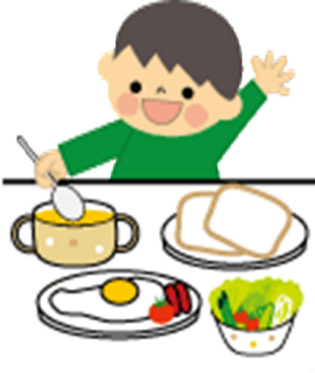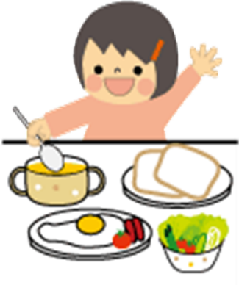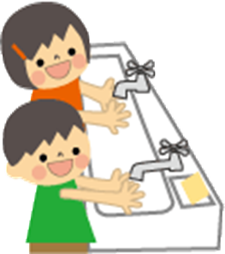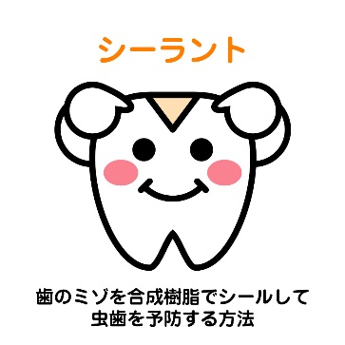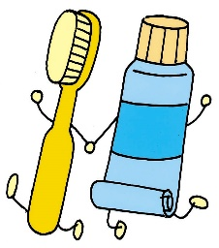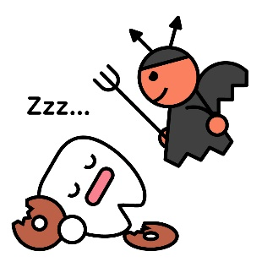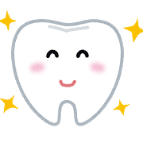

むし歯を予防しましょう！

食事の前には

　　手を洗う

野菜を

もりもり食べる

みんなで

楽しく食べる！

お手伝いも

積極的に!

ジュースなどの

飲み過ぎ注意

おやつは

時間と量を

　　　決める

朝ごはんを

毎日食べる

３．かかりつけ歯科医を持ちましょう。

　3～4か月ごとの定期健診

　フッ化物歯面塗布

　シーラント（奥歯の溝を埋める予防処置）

　などの予防をお勧めします。

２．おやつの時間を決めましょう。

　ジュースやスポーツドリンクなどの

　飲み物でも、むし歯の原因となります。

　飲み方に注意しましょう。

１．フッ素の入った歯みがき剤などを

　　使って歯みがきをしましょう。

　　大人による仕上げみがきも、

　　まだ必要な時期です。

でってほしいこと

小学校の時期は、乳歯が抜けて、

一生使う大事な永久歯へ

生え変わっていく時期です。

永久歯をむし歯から守りましょう。



**フッ素**